

**2019 à ce jour Vendeuse en Pharmacie**

*Pharmacie Ryazan – Bordj El Kiffen -Alger*

**2017 –Oct 2018 Superviseur Formation/Artwork Production**

*El Kendi Industrie Pharmaceutique Zéralda-Alger*

**2013-2017 Superviseur Documentation Ordonnancment**

*El Kendi Industrie Pharmaceutique Zéralda-Alger*

**2011-2013 Documentation Officer Ordonnancement**

*El Kendi Industrie Pharmaceutique Zéralda-Alger*

**2010-2011 Etude de l’encrassement des échangeurs de chaleur destiné au préchauffage du pétrole brut**

*TRT/CIS/SH/DP HMD (Hassi Messoud) – Alger*

**2008-2009 Initiation aux méthodes d’analyses physico-chimiques des huiles diélectriques.**

*CREDEG (Sonelgaz) – Alger*

**Formations**

**01-2019 Formation Vendeuse en pharmacie**

*Ecole AGA – Bab El ZZouar – Alger*

**05-2016 Communication et Compétence Interpersonnelles**

*Ecole IN-TUITION – Hydra- Alger*

**05-2016 Formation "Actions Correctives/Actions Préventives (CAPA) Principe, mise en place et suivi au quotidien"**

*Wanylab - Alger*

**04-2016 Formation en Gestion Electronique des Document (GED) et maitrise de l’Office 365**

*Ecole P&P – Alger*

**12-2014 Formation de la Gestion des Documents Qualité (Dossier de lot, déviation…)**

*Wanylab - Alger*

**06-2011 Master 2 en Génie des Procédés Industriels**

*USTHB - Alger*

**07-2009 Licence en Génie des Procédés Option – Génie Chimique**

*USTHB - Alger*

**Baccalauréat Science de la nature et de la vie**

*Lycée Tamaris, Alger*

**0540-47-70-85**

Office 365

ERP

Bureautique

**Compétences et langues**

Anglais

**Expériences**



***Master2***

***Génie Des Procédés Industriels***

**Lecture**

[**Sahli88karima@gmail.com**](mailto:Sahli88karima@gmail.com)

**Nationalité : Algérienne**

**142, rue Saidi Ahmed**

**Bordj El Kiffan - Alger**

**Voiture personnelle : oui**

**Permis de conduire B : oui**

**Age : 31 ans**

**PERSONELLES**

**Informations**

**INTERETS**

**Internet**

**Sport**

**Voyages**

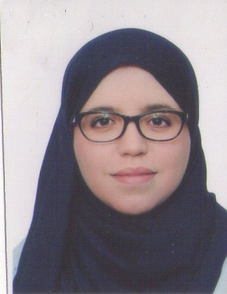

Karima

SAHLI